

Departamento de Engenharia Eletrotécnica
Licenciatura em Engenharia Eletrotécnica – Sistemas Elétricos de Energia
Unidade Curricular de Estágio de Sistemas Elétricos de Energia
Ano letivo 2025/26

Projetos Primários Subestações de Alta Tensão
Modelação e Desenvolvimento Multidisciplinar em Contexto Empresarial

João Miguel Pinto Castro
1221689
PRSEE 2026_1221689
Rui Ramos de Castro (RRC)
SISINT Lda.
César Seixas

Porto, 17 de julho de 2026

Nome do aluno João Miguel Pinto Castro, nº 1221689, 1221689@isep.ipp.pt

Nome do trabalho Projetos Primários de Subestações de Alta Tensão
Modelação e Desenvolvimento Multidisciplinar em Contexto Empresarial
Referência do trabalho PRSEE 2026_1221689

Orientação no ISEP Eng.º Rui Castro, rrc@isep.ipp.pt
Nome da empresa SISINT – Supervisão, Conservação, Manutenção e Gestão de Redes de Energia
Orientação na Empresa Eng.º César Seixas, CBS@sisint.pt

Instituto Superior de Engenharia do Porto
Departamento de Engenharia Eletrotécnica
Projeto/Estágio de Sistemas Elétricos de Energia

2025/2026

Agradecimentos
A realização deste relatório não seria possível sem todo o apoio e suporte que me foi dado, direta e indiretamente, de diversas pessoas e entidades às quais estou verdadeiramente grato. Assumindo o risco de não mencionar algum contributo, pretendo aqui deixar os meus sinceros agradecimentos ao orientador de estágio Rui Castro, pelos conselhos ao longo da nossa relação académica.
Ao Eng. Pedro Maio pela oportunidade de trabalho concedida e empatia ao longo do percurso de trabalhador-estudante. Ao orientador da empresa Eng. César Seixas, e a minha equipa e aos demais colegas, pela constante disponibilidade e simpatia demonstrada ao longo de todo o estágio, foi sem dúvida uma experiência empresarial valiosa.
À SISINT, pelo acolhimento e pela experiência proporcionada.
Aos meus amigos, pelo companheirismo e entreajuda demonstrados não apenas nesta etapa final da minha caminhada académica, mas também ao longo de toda a minha vida.
Por fim, à minha família, pelo apoio incondicional, pela paciência e pelas condições que sempre me proporcionaram, permitindo-me alcançar o percurso que hoje apresento. Um agradecimento muito especial à minha mãe, pelo incentivo constante, pela dedicação e pela ajuda prestada no meu desenvolvimento e neste relatório.

A todos vocês, os meus sinceros agradecimentos!

Resumo
O presente relatório descreve o trabalho desenvolvido no âmbito do estágio curricular da Licenciatura em Engenharia Eletrotécnica – Sistemas Elétricos de Energia do Instituto Superior de Engenharia do Porto (ISEP), realizado na empresa SISINT, Lda., entre dezembro de 2025 e julho de 2026. O estágio focou-se, fundamentalmente, na aplicação da metodologia Building Information Modelling (BIM), através da ferramenta Revit, ao projeto primário de subestações de alta tensão, em contexto de projetos internacionais desenvolvidos sobretudo para a Scottish and Southern Electricity Networks (SSEN), na Escócia, e para clientes nacionais. Ao longo do período de estágio, o trabalho incidiu, nomeadamente, no desenvolvimento de competências de modelação tridimensional, na criação de famílias paramétricas de componentes eletromecânicos e eletrotécnicos, e a sua integração em modelos complexos de subestações, na interpretação de documentação técnica e na produção de peças desenhadas, acompanhando-se, designadamente, de vários ciclos de revisão de projeto com clientes. A experiência adquirida permitiu constatar que a adoção do BIM no projeto de subestações se traduz em ganhos efetivos de coordenação multidisciplinar, de qualidade e de eficiência, ainda que a metodologia se encontre, neste setor específico, numa fase de consolidação consideravelmente menos avançada do que a observada na engenharia civil e na arquitetura. Conclui-se, todavia, que a progressiva incorporação destas práticas tenderá a valorizar, de forma crescente, os profissionais que reúnam simultaneamente competências em engenharia eletrotécnica e em modelação BIM.

Palavras-Chave Subestações; Projetos elétricos; BIM; Revit; Alta tensão.
Índice Geral
Capítulo 1. Introdução 12
1.1 - Apresentação do aluno 12
1.2 - Apresentação dos orientadores 12
1.3 - Empresa de acolhimento 12
1.4 - Enquadramento geral 12
1.5 - Objetivos específicos 13
1.6 - Organização do relatório 13
Capítulo 2. Estado da Arte 14
2.1 - Projeto primários de subestações de alta tensão e conceito BIM 14
2.1.1 - Projetos de instalações elétricas 15
2.1.2 - Subestações de alta tensão 16
2.1.3 - Metodologia BIM 22
2.1.4 - Aplicação do BIM ao projeto elétrico de subestações elétricas 24
2.1.5 - Normas e regulamentação aplicável 26
Capítulo 3. Evolução e desenvolvimento de competências no Revit 27
3.1 - Introdução à ferramenta e primeiros desafios 27
3.2 - Famílias 28
3.2.1 - Processo de investigação e referenciação técnica 28
3.2.2 - Modelação e parametrização 29
3.2.3 - Integração no modelo 34
3.3 - Modelos 35
3.3.1 - Criação do Modelo 36
3.3.2 - Revisões e validação técnica 37
3.3.3 - Produção de documentação técnica 38
3.4 - Progressão e autonomia ao longo do estágio 39
Capítulo 4. Atividades complementares 40
4.1 - Interpretação de diagramas unifilares 40
4.2 - Análise e revisão de documentação técnica de suporte ao projeto 41
4.3 - Projetos acompanhados durante o estágio 41
Capítulo 5. Conclusões 42
5.1 - Integração de conhecimentos académicos 42
5.2 - Conclusões e Perspetivas futuras 44
Referências bibliográficas 48

Índice de figuras
Figura 1 - À esquerda como é a vista em 3D no modelo de várias famílias interligadas, com ênfase nos parafusos, com diversas engenharias com o uso da aplicação Revit; à direita como é na vida real 15
Figura 2 – Posição da subestação na cadeia do sistema elétrico de energia 16
Figura 3 – Comparação visual entre subestação isolada a ar (AIS) e subestação isolada a gás (GIS) 17
Figura 4 – Identificação dos equipamentos num painel do transformador. Legenda: 1- radiador óleo; 2- reservatório óleo; 3- transformador de potência; 4- descarregador de sobretensão; 5- poste isolado; 6- seccionador de terra; 7- transformador de tensão capacitivo; 8- transformador de corrente; 9- disjuntor 18
Figura 5 - Modelação e esquema unifilar, respetivamente, da configuração barramento simples 21
Figura 6 - Modelação e esquema unifilar, respetivamente, da configuração duplo barramento, com inter-barras 22
Figura 7 – Sistema BIM 24
Figura 8 –Exemplo das especialidades de eletromecânica e eletrotécnica num modelo. Legenda: À esquerda encontrasse bem modelado; à direita está a sobreposição de engenharias. 25
Figura 9 - Processo de criação de uma anilha, com uso do extrusion. Legenda: 1-Perfil 2D, com auxílio da vista de topo no 2D; 2-Vista frontal; 3-Familia única de uma anilha 30
Figura 10 - Processo de criação de um parafuso, com uso do revolve. Legenda: 1-Perfil 2D, com auxílio da vista frontal no 3D; 2-Familia única de um parafuso 30
Figura 11 - Processo de criação de um tubo, com uso do sweep, na vista isométrica no 3D 31
Figura 12 - Processo de criação de uma porca, com uso do sweep. Legenda: 1-Perfil 2D da base; 2-Perfil 2D do topo 31
Figura 13 – Processo de criação de uma anilha de pressão, com uso do sweep blend. Legenda: 1-Perfil 2D da trajetória, bem como a diferença de rotação definida 32
Figura 14 - – Processo de criação de um terminal de ligação para um cabo de 240mm², com uso do sweep blend. Legenda: 1-Voids aplicados em diferentes locais da peça assim como os furos, vista isométrica no 3D; 2- Peça finalizada, família única. 32
Figura 15 - Processo de criação de uma viga paramétrica, com uso de extrusion e valores de cotas como altura, largura, espessura e curvaturas com raios e ângulos variáveis consoante o tipo pretendido. Legenda: 1- Vista 2D frontal com as respetivas variáveis definidas; 2-Parametrizaçao a partir do family types com auxílio a formulas para se executar a alteração do tipo de viga, ao definir apenas um valor como altura; 3-Vista isométrica no 3D com o eixo e o 2D definidos 34
Figura 16 – Exemplo de aplicação prática no modelo de uma família de uso único e outras paramétricas, respetivamente. Legenda: 1- Vista isométrica de um barramento dobrado de forma precisa; 2- Família aplicada ao modelo da subestação; 3- Terminal de cabo e conjunto parafuso completo paramétricos que assumem diversas dimensões, ao serem introduzidos em zonas diferentes no mesmo modelo ou para diversos projetos. 35
Figura 17 - Manage Links, painel controlo dos links que estão disponíveis naquele momento no modelo, no qual se esta a trabalhar 37
Figura 18 - Exemplo do layout para entrega final normalmente entregue em A1 ou A0 ou A3 em pdf. 39
Índice de tabelas
Tabela 1 - Siglas e acrónimos 11

Lista de siglas e acrónimos
A&C | Automação e Controlo
AIS | Air Insulated Substation – Subestação de Isolamento a Ar
AT | Alta Tensão
CAD | Computer-Aided Design
GIS | Gas Insulated Substation – Subestação de Isolamento a Gás
IEC | International Electrotechnical Commission – Comissão Eletrotécnica Internacional
ISEP | Instituto Superior de Engenharia do Porto
MT | Média Tensão
REN | Rede Elétrica Nacional
SF6 | Hexafluoreto de Enxofre
SISINT | Sistemas Integrados – Supervisão, Conservação, Manutenção e Gestão de Redes de Energia
SSEN | Scottish and Southern Electricity Networks
TI | Transformador de Intensidade
TSO | Transmission System Operator – Operador do Sistema de Transmissão
TT | Transformador de Tensão
2D | Duas Dimensões
3D | Três Dimensões
BIM | Building Information Modeling – Modelação da Informação da Construção
QMT | Quadro de Média Tensão
RSSPTS | Regulamento de Segurança de Subestações e Postos de Transformação e de Seccionamento
MAT | Muito Alta Tensão
ISO | International Organization for Standardization – Organização Internacional de Normalização
SE | Subestação
Tabela 1 - Siglas e acrónimos

Introdução

Apresentação do aluno
João Castro, nascido a 22/03/2003, residente na cidade de Matosinhos. Finalista do Curso de Licenciatura em Engenharia Eletrotécnica – Sistemas Elétricos de Energia (LEE-SEE), do Instituto Superior de Engenharia do Porto (ISEP), Universidade Técnica do Porto.

Apresentação dos orientadores
Rui Castro – Engenheiro Eletrotécnico – Docente no Departamento de Engenharia Eletrotécnica do ISEP, contacto rrc@isep.ipp.pt
César Seixas – Engenheiro Eletrotécnico – Gestor de projetos na SISINT, Contacto CBS@sisint.pt

Empresa de acolhimento
A SISINT – Sistemas Integrados, Supervisão, Conservação, Manutenção e Gestão de Redes de Energia, Lda., é uma empresa portuguesa fundada em 2003, com sede na R. Industrial de São Caetano 79, 4410-311 Vila Nova de Gaia. Desenvolve diferentes atividades de projeto, como construção, remodelação e manutenção, incluindo subestações, e instalações associadas a transportes e parques fotovoltaicos. A empresa conta com um historial de projetos nacionais e internacionais, desenvolvendo trabalhos em países como Portugal e o Reino Unido, o que evidencia a sua dimensão e a diversidade de contextos em que atua.
O estágio decorreu no departamento de Automação e Controlo (A&C), entre 01/12/2025 e 31/07/2026, onde o aluno foi integrado numa equipa multidisciplinar. Desde o primeiro momento, o acolhimento por parte da empresa e dos colegas revelou-se extremamente positivo, marcado pela disponibilidade, pela partilha de conhecimento e por um ambiente de trabalho colaborativo que facilitou a integração e a aprendizagem ao longo de todo o período de estágio.

Enquadramento geral
O projeto primário de subestações AT é consideravelmente exigente e impõe um rigor técnico e normativo particularmente elevado em cada fase do processo, desde o estudo prévio até ao projeto de execução. O desenvolvimento de projetos desta natureza exige, efetivamente, a articulação permanente entre as componentes civil, eletrotécnica e eletromecânica, todas elas sujeitas a normas e regulamentos específicos cuja verificação e cumprimento condicionam diretamente a viabilidade e a segurança da instalação. É precisamente neste contexto de complexidade e de coordenação multidisciplinar que a aplicação de metodologias de modelação tridimensional integrada, nomeadamente o conceito Building Information Modelling (BIM), tem vindo a assumir um papel cada vez mais relevante no setor das subestações elétricas, ao permitir reunir num único modelo digital a totalidade da informação necessária à execução do projeto, facilitando consequentemente a coordenação entre disciplinas e contribuindo para a redução de erros, incompatibilidades e custos associados a retrabalho.
O estágio realizado na SISINT insere-se precisamente neste domínio, principalmente no desenvolvimento de competências na ferramenta Revit e a sua aplicação ao projeto de subestações em contexto de trabalho real. O contacto direto com projetos internacionais desenvolvidos para clientes da SEtor elétrico na Escócia, nomeadamente para a Scottish and Southern Electricity Networks (SSEN), a exposição a diferentes níveis de tensão e tipologias construtivas, e a integração numa equipa multidisciplinar que opera simultaneamente em várias frentes de projeto, constituem o enquadramento prático em que o trabalho descrito neste relatório foi desenvolvido.

Objetivos específicos
O presente estágio teve como objetivo específico desenvolver competências técnicas nas áreas de projeto e modelação tridimensional de subestações de alta tensão (AT), com particular foco na ferramenta Revit como instrumento de trabalho principal, consolidando os conhecimentos das metodologias e boas práticas de engenharia em casos práticos através da aplicação diária em projetos reais.

Organização do relatório
O presente relatório encontra-se organizado em cinco capítulos principais:
O Capítulo 1, Introdução, apresenta o aluno, os orientadores e a empresa de acolhimento, e expõe o enquadramento geral, os objetivos, a duração do estágio e a própria organização do relatório.
O Capítulo 2, Estado da Arte, aborda o projeto de subestações de alta tensão e a metodologia BIM, repartindo-se em subcapítulos dedicados às tipologias e fases dos projetos, às subestações de alta tensão, à metodologia BIM e à sua aplicação ao projeto de subestações, bem como às normas e à regulamentação aplicáveis.
O Capítulo 3, Evolução e Desenvolvimento de Competências no Revit, descreve o percurso de aprendizagem e de aplicação da ferramenta ao longo do estágio, abordando a criação de famílias paramétricas, a integração das mesmas no modelo de subestações de alta tensão, os ciclos de revisão e validação técnica em projetos atuais e por fim a produção de documentação técnica.
O Capítulo 4, Atividades Complementares, descreve as restantes tarefas desenvolvidas durante o estágio, nomeadamente a interpretação de diagramas unifilares, a revisão de documentação técnica a partir de comentários de clientes, validar dimensões de equipamentos em diversos fornecedores e os projetos em que o aluno esteve envolvido.
O Capítulo 5, Conclusões, apresenta a integração dos conhecimentos académicos com o trabalho realizado, face aos objetivos iniciais, bem como as respetivas perspetivas futuras.
Por fim, apresentam-se as Referências Bibliográficas consultadas e, em Anexo, os documentos complementares de suporte ao relatório.

Estado da Arte

Projeto primários de subestações de alta tensão e conceito BIM
No contexto específico de subestações, a complexidade técnica e a necessidade de coordenação multidisciplinar tornam o projeto de execução particularmente exigente, contudo a elaboração desta documentação tem vindo a beneficiar da adoção de metodologias de modelação tridimensional, como o Building Information Modeling (BIM), e de ferramentas como o Revit, cuja aplicação no projeto de execução permite uma representação detalhada e rigorosa, sendo assim conflitos como a sobreposição de especialidades é facilmente detetado. Numa subestação coexistem, num espaço relativamente reduzido, equipamentos e estruturas das especialidades eletrotécnicas, civis e eletromecânicas, exigem rigor na representação e no processamento da informação, desde uma fase inicial para garantir as normas e a fiabilidade aplicáveis a este tipo de instalação, será entretanto, aprofundado nos próximos capítulos.
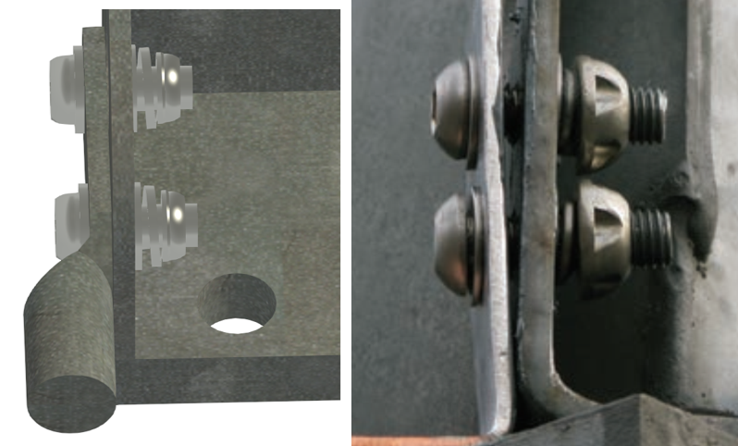
Figura 1 - À esquerda como é a vista em 3D no modelo de várias famílias interligadas, com ênfase nos parafusos, com diversas engenharias com o uso da aplicação Revit; à direita como é na vida real

Projetos de instalações elétricas
O projeto de instalações elétricas organiza-se em duas tipologias principais o projeto de licenciamento, destinado à aprovação legal junto das entidades reguladoras, que privilegia as condições de implantação e o enquadramento regulamentar, sem incluir ainda o pormenor construtivo; e o projeto de execução, que reúne a informação técnica completa a partir de qual a obra é efetivamente construída. O seu desenvolvimento segue um conjunto de fases sucessivas, com níveis de detalhe crescentes, começa pelo estudo prévio ou anteprojeto, em que se analisam as necessidades da instalação, as condições do local e as soluções técnicas possíveis; passa pelo projeto base, no quais essas soluções são consolidadas e submetidas às entidades competentes para efeitos de licenciamento; e no projeto de execução, a fase mais detalhada, que integra a memória descritiva, o caderno de encargos, o mapa de detalhes e as peças desenhadas[1].
No caso particular das subestações, o projeto de execução assume uma importância acrescida, dada a diversidade de especialidades envolvidas, toda a documentação tem de articular de forma consistente como componentes civis, eletrotécnicos e eletromecânicos, já que as decisões tomadas numa área condicionam frequentemente as opções das restantes. Para contextualizar a especialidade eletrotécnica, depende das fundações e das estruturas de suporte concebidos pela especialidade civil, e o encaminhamento dos cabos e dos sistemas auxiliares tem de ser compatibilizados com os acessos e com as distâncias de segurança exigidas[2]. Em Portugal, estas condições técnicas são introduzidas pelo Regulamento de Segurança de Subestações e Postos de Transformação e de Seccionamento (RSSPTS), que definem os requisitos a que deve obedecer o estabelecimento e a exploração deste tipo de instalações[3].
No método tradicional, esta dependência obrigava a uma troca constante de desenhos entre as diversas especialidades, com verificações manuais sucessivas e suscetíveis de erro. É precisamente esta exigência de coordenação que justifica a adoção de metodologias de modelação, que permite reunir num único modelo a totalidade da informação do projeto[4].

Subestações de alta tensão
Uma subestação elétrica consiste numa instalação destinada a receber energia elétrica proveniente da rede de transporte ou de produção, transformá-la e distribuí-la para consumidores, desempenhando simultaneamente funções de manobra, proteção e medição. Do ponto de vista de tensões de serviços, distinguem-se em vários níveis, como média tensão (MT), que abrange tensões nominais entre 1 kV a 45 kV utilizada predominantemente nas redes de distribuição, a alta tensão (AT) que está compreendida entre os níveis de tensões de 45 kV a 110 kV, contudo existe ainda a muito alta tensão (MAT) a qual está inserida em valores superiores a 110 kV, sendo estes os valores adotados das redes de transporte de energia portuguesas. Esta distinção tem implicações diretas no dimensionamento dos equipamentos, nas distâncias de segurança a respeitar e nas soluções construtivas adotadas em cada instalação[5].
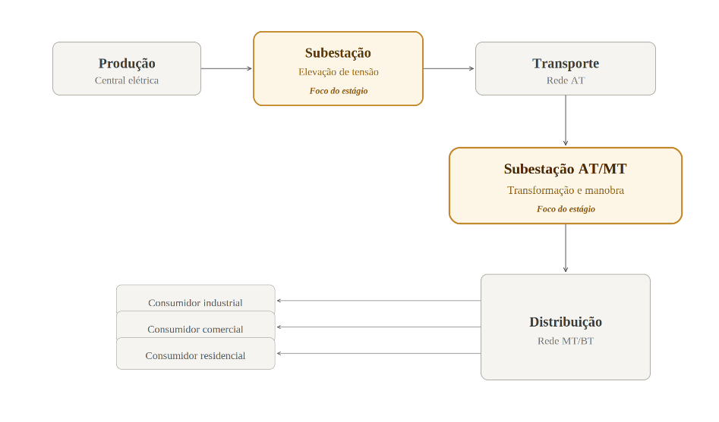
Figura 2 – Posição da subestação na cadeia do sistema elétrico de energia

No que respeita aos tipos construtivos, as subestações classificam-se fundamentalmente em dois tipos, as subestações designadas por Air Insulated Substations (AIS), nas quais o isolamento é garantido pelo próprio ar atmosférico, solução mais adotada em contextos onde o espaço disponível é amplo e as condições ambientais são favoráveis; ao contrario das subestações de isolamento a gás, designadas Gas Insulated Substations (GIS), que existe em diversos tipos, como montagem interior, montagem exterior e subestações hibridas as quais encontram-se ao ar livre, mas em todas os equipamento encontram-se encapsulados num invólucro metálico preenchido com hexafluoreto de enxofre (SF6), em conformidade com o estipulado na norma IEC 62271-203, contudo, a utilização do SF6 encontra-se atualmente sujeita a restrições regulamentares de natureza ambiental, assunto desenvolvido no subcapítulo 2.1.5., contudo, uma excelente opção para situações que dispõem de um espaço reduzido ou de ambientes severos, como em zonas com muita poluição atmosférica, são apresentadas como vantagens principais uma maior facilidade e menores custos de manutenção, e devido à ausência de óleo o impacto ambiental é consideravelmente menor[5].
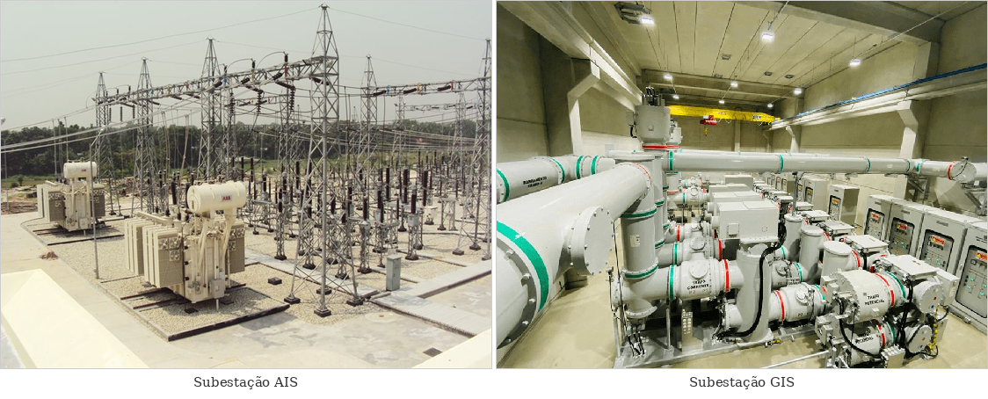
Figura 3 – Comparação visual entre subestação isolada a ar (AIS) e subestação isolada a gás (GIS)
Independentemente do tipo construtivo, as subestações integram um conjunto de painéis, compostos principalmente por equipamentos primários cuja função é garantir a transformação da tensão, execução de manobras e a proteção da instalação.
No painel de transformador, o transformador de potência constitui o elemento principal, responsável pela transformação do nível de tensão entre os diferentes barramentos da subestação.
O painel de linha, é constituído por disjuntores que garantem a interrupção em carga e em situações de defeito; por seccionadores, que garantem o isolamento visível dos circuitos durante operações de manutenção; por transformadores de intensidade (TI) e transformadores de tensão (TT) que fornecem medidas com grandezas possíveis de serem lidas; descarregadores de sobretensões, que protegem a instalação contra sobretensões de origem atmosférica ou de manobra. Existem ainda painéis destinados à compensação da instalação, como as baterias de condensadores, ou compensadores síncronos, ou necessidades, como os painéis de reatâncias de neutro ou de limitadores de curto-circuito. A arquitetura da subestação não depende apenas da área disponível para execução, mas também da disposição dos equipamentos e do tipo de barramento escolhido[5].
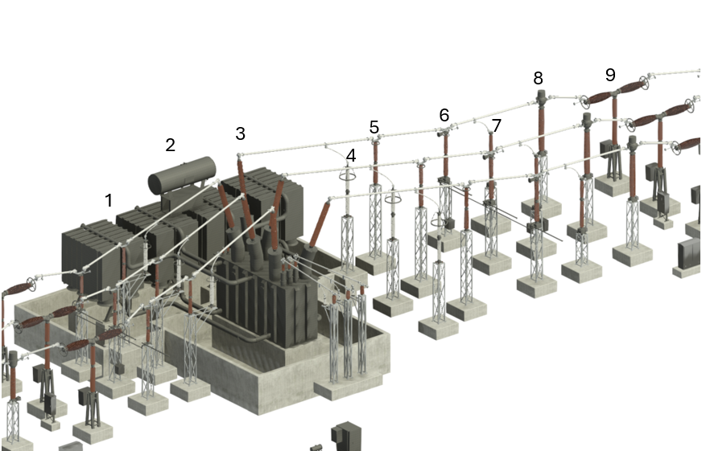
Figura 4 – Identificação dos equipamentos num painel do transformador. Legenda: 1- radiador óleo; 2- reservatório óleo; 3- transformador de potência; 4- descarregador de sobretensão; 5- poste isolado; 6- seccionador de terra; 7- transformador de tensão capacitivo; 8- transformador de corrente; 9- disjuntor
De uma forma geral, os transformadores são utilizados para baixar o nível de tensão no transporte e na distribuição de energia, no entanto, uma vez que o transformador é uma máquina reversível, pode igualmente ser empregue para aumentar a tensão. É o que acontece nos transformadores das subestações associadas às centrais elétricas, que elevam a tensão de produção, normalmente fornecida entre 3 kV e 15 kV, para os níveis de MAT ou AT. Por definição, o enrolamento primário corresponde ao que se encontra do lado da fonte e o enrolamento secundário ao que se situa do lado da carga, pelo que num transformador elevador a tensão primária é a mais baixa, ao passo que num transformador abaixador é a mais elevado. Nos níveis de MAT e AT, as ligações dos enrolamentos realizam-se em estrela (Y) ou em triângulo (D).
No que respeita ao tipo, os transformadores podem ser a óleo, dotados de depósito de expansão ou de enchimento integral, isolados a gás (GIT) ou do tipo seco.

TABELA COM TIPOS DE TRANSFORMADORES PAG71
Os GIT são adotados sempre que o espaço disponível para a implantação da SE é reduzido, à semelhança das soluções GIS, encontrando-se com a potência limitada a cerca de 60 MVA, uma vez que, para valores superiores, o espaço exigido pelo sistema de refrigeração do SF6 anula a vantagem da redução de área. Nas subestações MAT/MAT e MAT/AT recorrem habitualmente a transformadores com depósito de expansão, sendo frequentes, para potências muito elevadas e níveis de tensão superiores a 123 kV, a utilização de bancos de transformadores monofásicos.
Uma das soluções mais comuns nestas situações é o autotransformador, um transformador monofásico constituído por um único enrolamento. Quando comparado com um transformador monofásico convencional, apresenta como principais vantagens o menor custo e a maior facilidade de transporte, resultando das suas dimensões e peso reduzidos, uma menor queda de tensão interna e uma melhor eficiência, dado que a existência de um único enrolamento diminui as perdas por efeito de Joule. Em contrapartida, os enrolamentos primários e secundários não se encontram isolados entre si e a sua menor impedância interna conduz a correntes de curto-circuito mais elevadas[5].
FOTO TRANSFORMADOR MODELADO
O disjuntor desempenha, a função de elemento de proteção primário da subestação, sendo o equipamento responsável pela interrupção da corrente tanto em condições normais de exploração como, sobretudo, em situações de defeito, nomeadamente curto-circuitos, nos quais as correntes envolvidas podem atingir valores da ordem das dezenas de kiloamperes. A extinção do arco elétrico que inevitavelmente se forma no momento da separação dos contactos principais constitui o desafio técnico central do funcionamento de qualquer disjuntor, e o meio isolante utilizado para esse efeito determina em larga medida as características construtivas e o domínio de aplicação do equipamento. Os disjuntores que recorrem ao hexafluoreto de enxofre (SF6) como meio de extinção são, presentemente, os mais difundidos em instalações de AT e MAT, dado que este gás proporciona uma elevada rigidez dielétrica aliada a uma excelente capacidade de arrefecimento e desionização do arco, permitindo assim construções relativamente compactas para os níveis de tensão e correntes de curto-circuito envolvidos. Nas instalações de MT, todavia, predominam os disjuntores a vácuo, que oferecem vantagens consideráveis em termos de dimensões compactas, longevidade e reduzida necessidade de manutenção, tornando-os particularmente adequados para quadros de média tensão em ambientes interiores. Cada disjuntor é, de resto, caracterizado por um conjunto de grandezas nominais que determinam a sua posição na subestação, designadamente a tensão estipulada, a corrente estipulada em serviço contínuo e o poder de corte em curto-circuito, parâmetros cuja verificação face às condições reais da rede constitui uma etapa obrigatória do dimensionamento da instalação[5].
FOTO DISJUNTOR MODELADO
Os seccionadores, desempenham igualmente uma função essencial na exploração de uma subestação, na medida em que permitem estabelecer um ponto de isolamento visível nos circuitos, condição indispensável para a realização de operações de manutenção em segurança. Ao contrário dos disjuntores, os seccionadores não possuem capacidade de interrupção de correntes de defeito, pelo que a sua operação exige que o circuito se encontre fora de serviço ou, no mínimo, sem circulação de corrente significativa. Existem diversas configurações construtivas, nomeadamente seccionadores de lâminas rotativas, de abertura central e de pantógrafo, sendo a escolha entre elas determinada por fatores como o nível de tensão, o espaço disponível e as condições de exploração da instalação. Em muitas configurações, os seccionadores incorporam facas de terra, que permitem ligar à terra o troço de barramento isolado, proporcionando assim uma proteção adicional ao pessoal que intervém na instalação[5].
FOTO SECCIONADOR MODELADO
A arquitetura de uma subestação é igualmente definida pela configuração dos barramentos, que determina a forma como os diferentes painéis se interligam e condiciona a flexibilidade de exploração e a continuidade de serviço da instalação.
A configuração mais simples é a de barramento simples, na qual todos os painéis se ligam a um único barramento comum, solução económica, mas que implica a indisponibilidade total da subestação em caso de defeito ou manutenção no barramento. Esta configuração é, por norma, adotada em instalações de menor dimensão ou em situações nas quais os condicionamentos orçamentais prevalecem sobre os requisitos de continuidade de serviço, seja feita qualquer intervenção de manutenção no barramento obriga necessariamente à interrupção completa da instalação, sendo assim todos os circuitos a ela associados ficam fora de serviço durante o período da intervenção. Importante salientar que, no caso de ocorrência de um defeito no próprio barramento, a totalidade da subestação fica indisponível até à reparação, o que constitui uma limitação significativa em instalações que alimentam cargas críticas ou que se inserem em redes com capacidade de socorro reduzida[5].

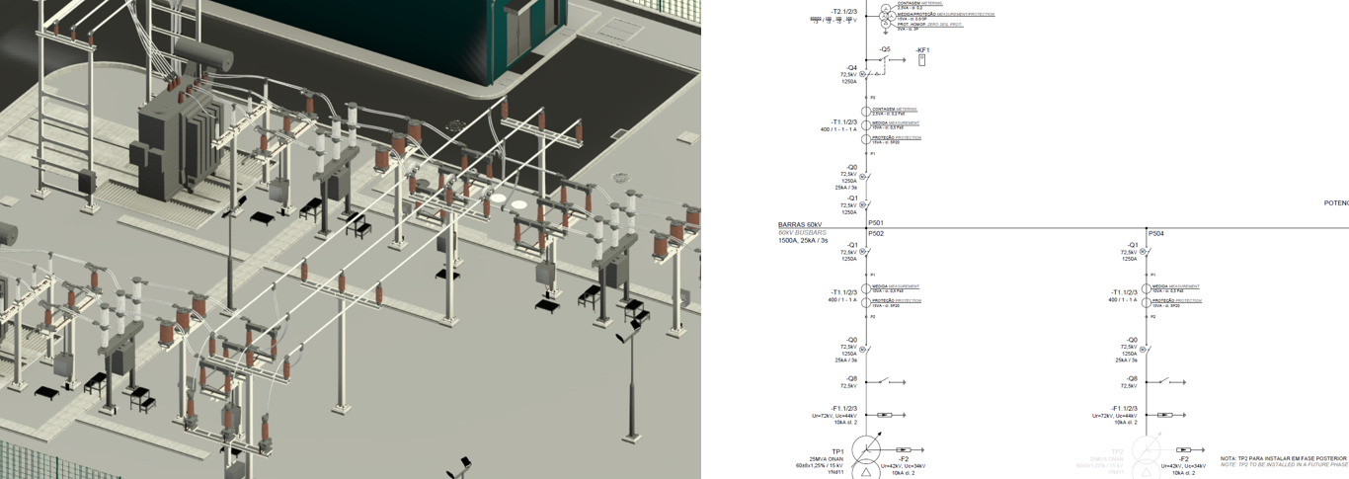
Figura 5 - Modelação e esquema unifilar, respetivamente, da configuração barramento simples
A configuração duplo barramento, com inter-barras introduz redundância ao dispor de dois barramentos paralelos, sendo possível transferir cargas de um para o outro sem interrupção do serviço, sendo a solução mais frequente em subestações AT na rede de distribuição. Esta configuração permite, nomeadamente, que as operações de manutenção num dos barramentos se realizem sem afetar a continuidade do fornecimento, bastando para tal transferir previamente todas as cargas para o barramento que permanecerá em serviço. O inter-barras, situado entre os dois barramentos, desempenha precisamente a função de estabelecer ou interromper a ligação entre ambos, possibilitando ainda, em condições normais de exploração, repartir a alimentação dos painéis pelos dois barramentos de forma a equilibrar as solicitações. Trata-se, consequentemente, de uma solução que, apesar de implicar um investimento superior em equipamento e em área de implantação, proporciona um grau de flexibilidade e de fiabilidade substancialmente mais elevado, razão pela qual é amplamente adotada, onde a indisponibilidade prolongada de uma instalação pode ter repercussões significativas na qualidade de serviço e custos associados[5].
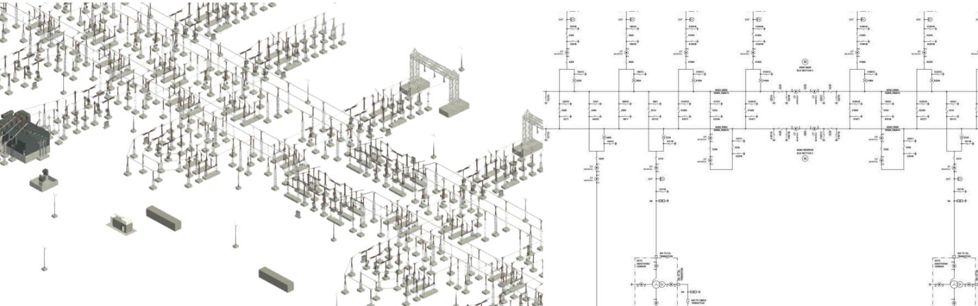
Figura 6 - Modelação e esquema unifilar, respetivamente, da configuração duplo barramento, com inter-barras
A par dos equipamentos primários e dos tipos e configurações de subestações, a segurança da mesma depende também do sistema de terras, cuja função consiste em limitar a tensão de passo e de contato a que pessoas e equipamentos fiquem sujeitos durante a ocorrência de defeitos à terra. Este sistema é constituído por uma malha de cabo de cobre nu enterrada no solo, complementada por varetas de cobre que desempenham a função de elétrodos de terra, à qual são ligadas todas as massas metálicas e as estruturas que, em condições normais, se encontram sem tensão, nomeadamente as estruturas de suporte dos equipamentos, os pórticos, as facas de terra dos seccionadores e as carris de assentamento dos transformadores, observando-se ainda os requisitos de resistência de terra estabelecidos pelo RSSPTS[3], [5].
Por ultimo, a proteção da instalação contra descargas atmosféricas, que por sua vez, é assegurada pelo sistema de proteção contra descargas atmosféricas (SPDA), também designada pela rede de terras aéreas, que recorre a cabos, habitualmente em aço galvanizado ou alumínio-aço, apoiadas nas cabeças dos pórticos ou tendidos dos apoios, complementados por para-raios do tipo Franklin para encaminhar à terra as correntes resultantes das descargas. Nos casos em que a SE não dispõe de pórticos de amarração, esta proteção é assegurada por hastes de descargas em estruturas metálicas próprias[5].

Metodologia BIM
Para compreender a metodologia Building Information Modeling (BIM), é importante primeiro considerar o método tradicional de projeto que esta veio substituir, sendo uma metodologia já consolidada na arquitetura e na engenharia civil, a sua adoção no domínio dos projetos elétricos permanece ainda numa fase pioneira[6]. Durante décadas, o projeto de instalações elétricas, incluindo subestações, foi desenvolvido através de desenho assistido por computador a duas dimensões (2D), de que a ferramenta AutoCAD constitui o exemplo mais difundido, no qual a informação do projeto é capturada e apresentada sob a forma de um conjunto de desenhos independentes, obrigando qualquer alteração à revisão individual de cada desenho afetado, frequentemente através de marcações em PDF. Esta abordagem, além de morosa, revela-se propensa a erros, residindo uma das fontes mais comuns no facto de as alterações a um conjunto de desenhos poderem ser omitidas ou mal interpretadas, o que exige tempo adicional de verificação[7].
A metodologia BIM responde a estas limitações através de uma mudança fundamental de paradigma, uma vez que, em vez de um conjunto de desenhos separados, o projeto passa a assentar num modelo digital único e centralizado que integra simultaneamente a geometria tridimensional, a informação técnica e a inteligência associada a cada elemento representado[8]. No caso específico das subestações, o Revit constitui uma das ferramentas empregadas para a modelação tridimensional dos equipamentos, integrando-se num ambiente BIM[9]. Cada objeto do modelo, seja um transformador, um disjuntor ou uma estrutura metálica ou não metálica, não constitui apenas um desenho, mas uma entidade que reúne os atributos que o caracterizam, como o fabricante, as dimensões, a tensão nominal ou a referência comercial, sendo que o conjunto de objetos importados para o projeto constitui o chamado modelo de informação da instalação[8].
As principais vantagem deste conceito reside na forma como a informação é gerida, dado que, num modelo, qualquer alteração introduzida num elemento se propaga automaticamente a todas as representações em que esse elemento intervém, em vez de ter de ser replicada manualmente. A título ilustrativo, se um disjuntor for adicionado ao modelo pela especialidade eletrotécnica e, posteriormente, o seu número de identificação ou as suas dimensões forem alteradas, essa alteração reflete-se de forma automática em todo o modelo, característica designada por associação bidirecional que garante a coerência permanente do projeto e elimina o risco de versões desatualizadas ou contraditórias[7]. Assenta, assim, em três aspetos essenciais, na medida em que os modelos se criam e operam sobre bases de dados digitais que suportam a colaboração, é precisamente nessa base de dados que a atualização anteriormente descrita se processa de forma integral, e a informação é capturada e preservada para ser reutilizada noutras aplicações e fases do projeto, justamente este armazenamento estruturado em base de dados que distingue o BIM da modelação tridimensional simples, conferindo-lhe a inteligência que o caracteriza, contudo, uma das características mais determinantes da metodologia continua a residir na sua vocação colaborativa, uma vez que todas as especialidades trabalham sobre o mesmo modelo e a partir de uma única fonte de informação, a coordenação entre disciplinas está integrada no próprio processo de trabalho, como se ilustra na Figura 7. Esta partilha elimina perdas de informação e sobreposições entre intervenientes e entre fases do projeto, melhorando a comunicação e permitindo que as decisões se tomem com base em simulações e análises efetuadas diretamente sobre o modelo, antes mesmo de a instalação ser construída[7], [8].
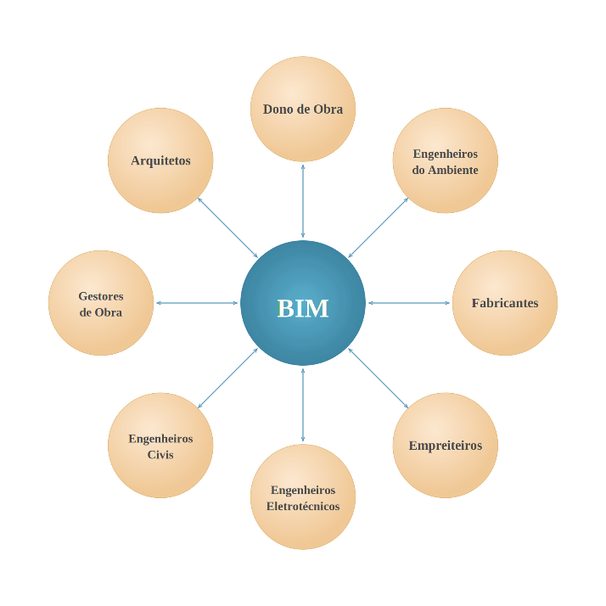
Figura 7 – Sistema BIM
Apesar de tudo, a literatura sobre a metodologia BIM tem vindo, progressivamente, a alargar o conceito para lá da simples representação geométrica a três dimensões, introduzindo a noção de dimensões adicionais do modelo, designadamente, a dimensão temporal, associada ao planeamento e ao faseamento da construção, e a dimensão económica, relacionada com a estimativa e o controlo de custos, frequentemente referidas como 4D e 5D, respetivamente[6].

Aplicação do BIM ao projeto elétrico de subestações elétricas
O facto dos projetistas das áreas elétrica, civil, estruturas e arquitetura trabalharem sobre um modelo único e partilhado, elimina a necessidade de troca manual de informação entre disciplinas, e a colaboração estar integrada no próprio processo de trabalho, com a aplicação da metodologia BIM ao projeto de subestações de alta e média tensão, é traduzido em ganhos concretos no que diz respeito à coordenação, qualidade e eficácia[7], [8].
Na produção de documentação, o BIM permite que os conjuntos de desenhos de cada especialidade sejam diretamente criados a partir do modelo. Como todos os intervenientes trabalham sobre a mesma fonte de informação, as peças desenhadas refletem sempre o estado atual do modelo, dificultando inconsistências. Do ponto de vista da eficiência, a centralização da informação e a propagação automática das alterações no modelo permitem que as equipas se tornem mais compactas, tendo assim como vantagem direta menor probabilidade de erro, traduzindo-se numa redução direta dos custos de engenharia[7], [8].
Entre as vantagens mais imediatas decorrentes da aplicação do BIM ao projeto de subestações encontra-se a deteção antecipada de incompatibilidades entre as diferentes especialidades, vulgarmente designada por deteção de conflitos. Pelo facto de a totalidade dos elementos coexistir num único modelo tridimensional, as sobreposições entre, por exemplo, estruturas metálicas e encaminhamentos de cabos, ou entre fundações e equipamentos enterrados, tornam-se visíveis ainda em fase de projeto, evitando-se assim a sua descoberta tardia em obra, momento em que a correção acarreta custos consideravelmente mais elevados[2].
A possibilidade de visualizar a totalidade da subestação antes de qualquer obra física ter dado início constitui uma vantagem que beneficia todas as partes envolvidas no processo. Um aspeto determinante para a aplicação eficiente do BIM ao projeto de subestações reside na constituição de famílias. A modelação destas instalações exige uma biblioteca de objetos específicos, e por sua vez paramétricos, que representam os equipamentos como transformadores, disjuntores, barramentos, entre outros reutilizáveis em projetos distintos[10].
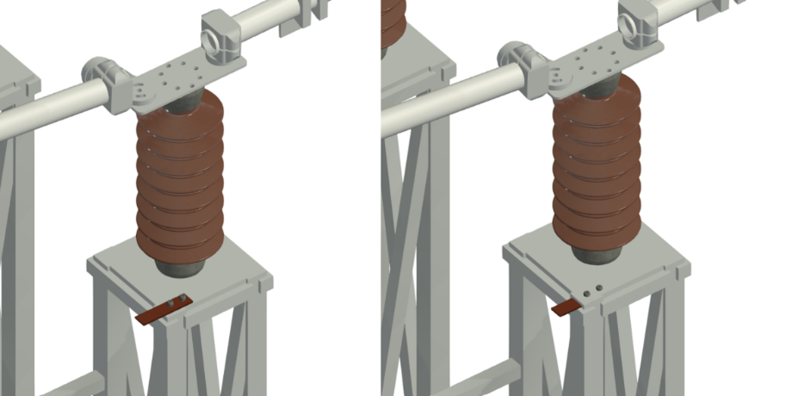
Figura 8 –Exemplo das especialidades de eletromecânica e eletrotécnica num modelo. Legenda: À esquerda encontrasse bem modelado; à direita está a sobreposição de engenharias.
A esta vantagem acresce a extração automática de quantidades a partir do modelo, na medida em que cada elemento é criado, ao introduzir informação associada que o caracteriza, contribui de imediato para a contabilização de materiais e equipamentos, conferindo ao mapa de quantidades coerência permanente com o estado do projeto. Verificou-se, com efeito, que esta articulação entre geometria e informação constitui o aspeto que mais nitidamente distingue a modelação no Revit do simples desenho assistido por computador anteriormente utilizado[7].
A organização destes componentes numa biblioteca estruturada permite acelerar significativamente a modelação e assegurar a coerência entre projetos, a constituição da mesma exige, contudo, um esforço inicial considerável, sobretudo pela necessidade de associar a cada objeto a informação técnica que caracteriza o equipamento, tarefa cuja complexidade é acrescida pelas limitações dos parâmetros nativos das ferramentas de modelação[11].
A utilidade do modelo de informação não se esgota, todavia, na fase de projeto e de construção, prolongando-se idealmente ao longo de toda a vida útil da instalação. Um modelo rigorosamente constituído pode, com efeito, constituir a base de um registo digital fidedigno da subestação, suscetível de apoiar as posteriores atividades de operação e manutenção, designadamente na localização de equipamentos, na consulta das respetivas características e no planeamento de intervenções[4].

Normas e regulamentação aplicável
As subestações encontram-se sujeitas a um conjunto de normas e regulamentos de segurança de âmbito nacional, normas portuguesas (NP) e internacionais, nomeadamente as normas Comissão Eletrotécnica Internacional (IEC) e as restantes europeias normas (EN), (NH), (EN), entre outras, aplicáveis às instalações de alta tensão.
A estes acresce, no plano ambiental, a progressiva restrição à utilização do hexafluoreto de enxofre (SF6), que se traduz na adoção de equipamentos AT isentos deste gás (SF6-free)[12].
Devido as normas não serem estáticas, e como evoluem ao longo do tempo por razões técnicas, de segurança e ambientais, a descontinuação do SF6 é o exemplo mais claro. Por essa razão, a modelagem de uma subestação não pode se limitar a reproduzir as soluções genéricas, sendo levado em conta também a previsão da substituição por equipamentos modernos ou futuros.

Evolução e desenvolvimento de competências no Revit

Introdução à ferramenta e primeiros desafios
Apresenta-se uma ferramenta de modelação tridimensional integrada no conceito BIM (Building Information Modeling), amplamente utilizada em projetos de engenharia e arquitetura. Ao contrário do AutoCAD, não opera sobre ficheiros de linhas e geometrias independentes, mas sobre um modelo centralizado no qual cada elemento possui atributos técnicos associados, dimensões, materiais, referências de fabricante. Esta diferença fundamental implica uma mudança de abordagem, enquanto, no AutoCAD o trabalho é essencialmente bidimensional e organizado por vistas independentes, o modelo é tridimensional e único, e as diversas vistas como plantas, cortes, elevações são geradas automaticamente a partir desse modelo.
Quando comecei o estágio, a única ferramenta de desenho que tinha utilizado era o AutoCAD, e apenas no contexto das aulas, por isso a aprendizagem do Revit foi praticamente do zero. No início não foi fácil, porque o Revit funciona de uma forma diferente do desenho a que estava habituado, em vez de se desenharem diretamente as peças, trabalha-se com objetos que têm parâmetros e que estão ligados entre si, o que obriga a pensar logo à partida como é que cada elemento vai reagir quando mais tarde for alterado.
Uma coisa que ouvi várias vezes na equipa, e que percebi depressa ser verdade, é que ninguém deixa de aprender Revit. Mesmo os colegas com mais anos de experiência diziam que estavam sempre a aprender, até porque o programa é enorme e vai sendo atualizado, o que obriga a acompanhar essas mudanças. No meu caso, a melhor forma de me ir habituando à ferramenta acabou por ser ver como os colegas mais experientes trabalhavam e ir tentando, pedindo ajuda sempre que ficava preso nalguma coisa que não conseguia resolver sozinho.
A geometria 3D resulta da operação sobre perfis 2D definidos em planos de trabalho, todos os elementos modelados no Revit são organizados sob o conceito de família, um objeto paramétrico reutilizável ou não, com geometria e parâmetros definidos, que pode ser instanciado múltiplas vezes num projeto ou com diferentes tipos transportados entre vários projetos. A distinção entre família e modelo de projeto é um dos primeiros conceitos que o utilizador tem de assimilar, e a sua compreensão plena apenas se consolida com o uso diário da ferramenta.
Uma das características mais marcantes do Revit, e que exige um período de adaptação por parte de quem se inicia na ferramenta, reside na forma como esta gere as restrições geométricas. O programa impõe uma lógica interna rigorosa, na qual determinadas operações apenas se tornam possíveis em condições específicas, sinalizando através de mensagens de erro sempre que essas condições não se verificam. A compreensão desta lógica constitui, efetivamente, uma das aprendizagens mais exigentes da fase inicial, porquanto a resolução dos problemas que vão surgindo só se torna verdadeiramente intuitiva com a prática diária.

Famílias
No contexto do projeto de subestações de alta tensão, desenvolver famílias no Revit constitui uma das tarefas mais exigentes e determinantes para a qualidade do modelo. Uma subestação é composta por uma grande diversidade de componentes tanto civis, eletrotécnicos como eletromecânicos cuja representação tridimensional, fiel, exige que cada família seja construída de raiz, uma vez que o Revit não dispõe nativamente das famílias específicas necessárias a este tipo de instalação. O processo para criar famílias envolve três fases distintas e sequenciais: a investigação das referências técnicas do componente a modelar, a modelação e parametrização, e a sua integração no modelo de subestação. Numa fase inicial de aprendizagem, é comum recorrer-se ao AutoCAD como ponto de partida para a modelação no Revit, processo típico que consiste em desenvolver o elemento a duas dimensões, ao definir as vistas com rigor, e posteriormente construir uma perspetiva tridimensional no próprio AutoCAD como referência visual. Este modelo de referência é então utilizado como base para a modelação no Revit, sendo assim importando para o mesmo, onde o utilizador navega entre as seis vistas disponíveis e vai desenhando por cima, desse esboço, ajustando as geometrias até obter o elemento pretendido. Esta abordagem, embora eficaz para quem está a iniciar o contacto com a ferramenta, revela-se progressivamente demorada, e à medida que se consolida o domínio da mesma, tende-se a abandoná-la em favor da modelação direta. Com a prática, começa-se a trabalhar diretamente, desenhado as geometrias a partir das vistas bidimensionais da própria ferramenta, que se torna depois num elemento 3D.

Processo de investigação e referenciação técnica
Antes de iniciar a modelação de qualquer componente no Revit, é necessário reunir a informação das dimensões e técnica que sustente a representação geométrica a ser modelada. Esta etapa é determinante para garantir que a família criada reflita com fidelidade o equipamento real, assegurando a utilidade no modelo para efeitos de projeto.
As dimensões podem ter diferentes origens consoante o tipo de componente e o contexto do projeto, para equipamentos normalizados como vigas e cabos as dimensões encontram-se tipicamente definidas em normas técnicas, que fixam as geometrias e tolerâncias admissíveis para cada tipo. Para equipamentos mais específicos, como transformadores, quadros de média tensão (QMT), parafusos, ligadores, terminais de cabo, tubos e barramentos, recorre-se às fichas técnicas (datasheets) disponibilizadas pelos fabricantes, que incluem as dimensões de conjunto, em alguns casos, desenhos técnicos em formato .dwg que servem de base à modelação, contudo, existem situações em que a informação das dimensões não está completamente disponível, nomeadamente em componentes de carácter mais específico, nestas circunstâncias, o processo de referenciação envolve a consulta a engenheiros experientes da equipa tanto da especialidade eletrotécnica como da especialidade civil, com base no seu conhecimento do projeto e das soluções construtivas habituais, permitindo estimar ou validar as dimensões a adotar. Esta articulação entre o modelador e os engenheiros encarregues do modelo é um aspeto intrínseco ao processo de criação de famílias em contexto de gabinete de projeto, e reflete a importância e a natureza multidisciplinar do trabalho desenvolvido.

Modelação e parametrização
Criar uma família no Revit realiza-se num ambiente de edição próprio, distinto do modelo, no qual define-se a geometria do objeto a modelar, a partir de operações sobre perfis bidimensionais, as operações de modelação mais frequentes na criação de famílias para subestações são a extrusão (extrusion), o rotacionar (revolve), o varrimento (sweep), a mistura (blend), o varrimento misturado (sweep blend) e as respetivas versões de corte tipos de (void), apresentadas a seguir com exemplos de aplicação.
A extrusão (extrusion) consiste em projetar um perfil 2D ao longo de uma direção vertical para obter um volume, ao ser ajustado noutra vista, sendo adequada a elementos de secção constante ao longo de todo o seu comprimento, como uma anilha ou um barramento.
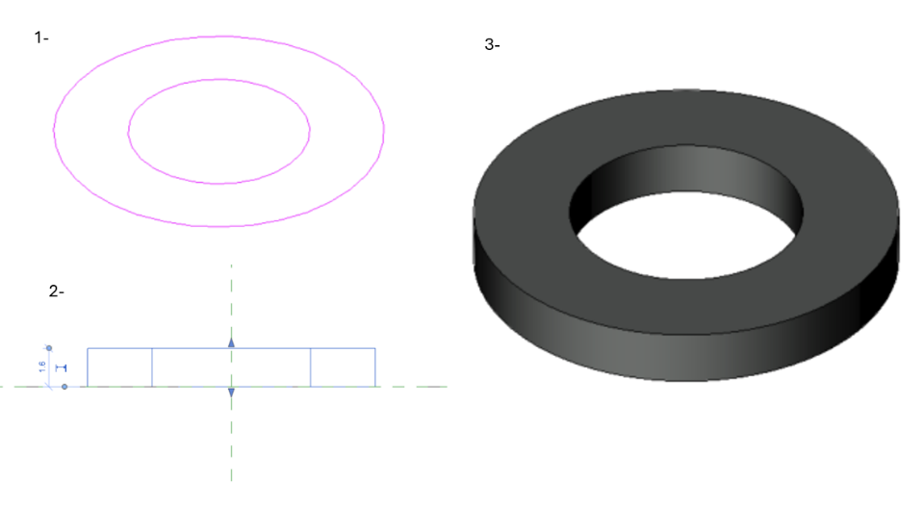
Figura 9 - Processo de criação de uma anilha, com uso do extrusion. Legenda: 1-Perfil 2D, com auxílio da vista de topo no 2D; 2-Vista frontal; 3-Familia única de uma anilha
Ao rotacionar (revolve) obtém-se um sólido através da rotação de um perfil 2D em torno de um eixo definido, sendo particularmente adequada a componentes de geometria cilíndrica, como um parafuso.
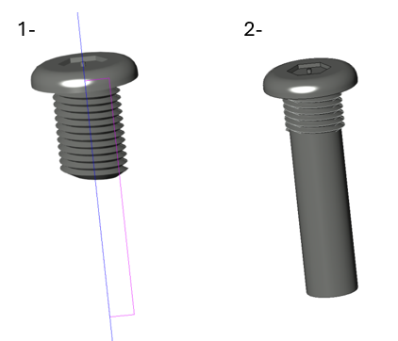
Figura 10 - Processo de criação de um parafuso, com uso do revolve. Legenda: 1-Perfil 2D, com auxílio da vista frontal no 3D; 2-Familia única de um parafuso
O varrimento (sweep) percorre um perfil ao longo de uma trajetória definida, sendo particularmente útil para elementos cuja geometria acompanha um percurso, como tubos ou cabos.
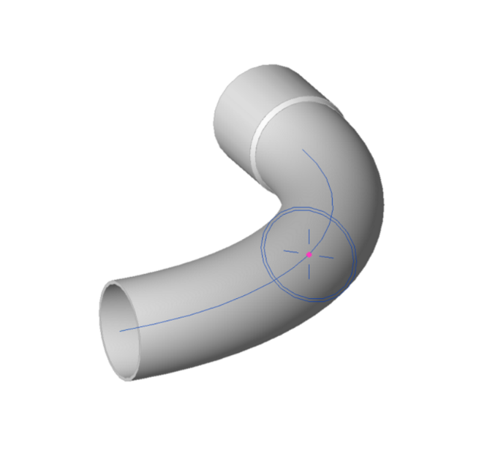
Figura 11 - Processo de criação de um tubo, com uso do sweep, na vista isométrica no 3D

A mistura (blend) utiliza dois planos paralelos, sendo adequada a elementos cuja secção varia entre as duas extremidades, como a porca que vai apertar um parafuso de cabeça sextavada, na qual a base é mais larga do que o topo.
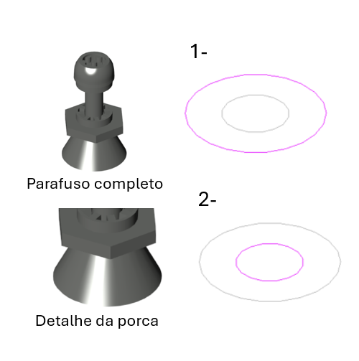
Figura 12 - Processo de criação de uma porca, com uso do sweep. Legenda: 1-Perfil 2D da base; 2-Perfil 2D do topo

O varrimento misturado (sweep blend) combina as duas operações anteriores, sendo utilizado quando o elemento percorre uma trajetória definida, por exemplo, helicoidal, mas apresenta ou não simultaneamente uma rotação ao longo desse percurso, como sucede numa anilha de pressão.
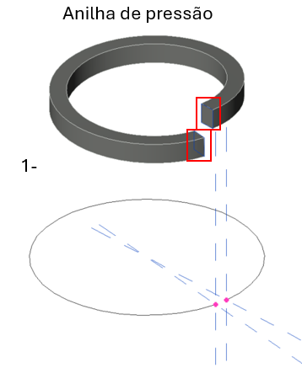
Figura 13 – Processo de criação de uma anilha de pressão, com uso do sweep blend. Legenda: 1-Perfil 2D da trajetória, bem como a diferença de rotação definida
Para reentrâncias ou furos, ou finalizar peças no qual o “grosso” da modelação foi criado, recorre-se às versões negativas destas operações designadas void extrusion, void sweep e void blend que subtraem geometria ao sólido existente, como sucede, por exemplo, na criação de um furo numa chapa ou ao criar um ligador.
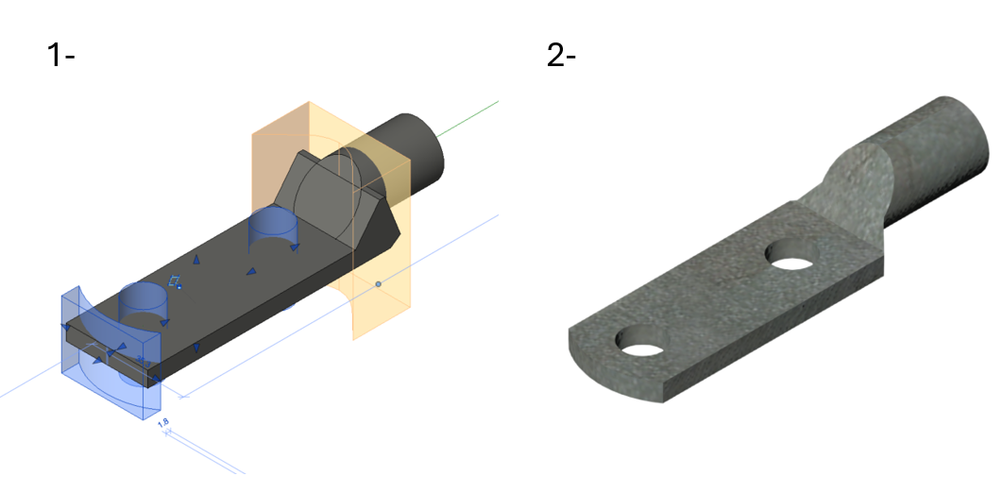
Figura 14 - – Processo de criação de um terminal de ligação para um cabo de 240mm², com uso do sweep blend. Legenda: 1-Voids aplicados em diferentes locais da peça assim como os furos, vista isométrica no 3D; 2- Peça finalizada, família única.
A definição da geometria e a parametrização da família não são, na prática, etapas sucessivas, mas processos que se desenvolvem em conjunto à medida que a geometria é construída, as suas dimensões vão sendo associadas a parâmetros, de forma que a peça responda corretamente quando esses valores são alterados. A parametrização é o que transforma uma família de geometria fixa num objeto flexível e reutilizável, no Revit, os parâmetros são associados às dimensões e propriedades da família, permitindo assim definir diferentes tipos (types) dentro da mesma família, cada um com valores distintos adequados a cada situação dentro de um modelo. Um perfil de viga, por exemplo, pode ter um único modelo de família com parâmetros de altura, largura e espessura. Recorrendo a um ficheiro em formato .csv, no qual são guardados os valores fornecidos por normas ou por fabricantes para cada referência comercial, é possível gerar automaticamente a totalidade dos tipos correspondentes a essas referências; esta associação é igualmente útil quando os parâmetros de um tipo já existente precisam de ser ajustados, bastando atualizar os valores no ficheiro para que a alteração se reflita na família. Esta abordagem é particularmente relevante em subestações, onde o mesmo tipo de componente como um cabo, um tubo ou um barramento, pode surgir em múltiplas dimensões ao longo do mesmo projeto. A parametrização elimina, assim, a necessidade de criar uma família distinta para cada referência, reduzindo significativamente o esforço de modelação e facilitando futuras alterações de dimensionamento sem comprometer a integridade do modelo.
Das peças que tive de modelar, as que me deram mais trabalho foram os terminais de ligação dos cabos. Tive de fazer um conjunto grande destes terminais, com dimensões diferentes para cada tipo de cabo que estava a ser usado na altura, e a geometria destas peças obriga a usar voids para abrir os furos e os rebaixos. Os voids são das coisas mais complicadas de trabalhar no Revit, porque basta mudar um pouco as medidas para a peça dar erro e ter de se refazer parte do trabalho. O mesmo aconteceu com os perfis de vigas, em que tive de fazer mais de quinze variantes diferentes, cada uma com a sua secção. Foi sobretudo a fazer este tipo de peças, que são repetitivas mas não perdoam erros, que fui ganhando à vontade com a parametrização.
Na ausência de constrangimentos geométricos bem definidos, a modelação assume frequentemente um carácter iterativo, no qual experimentam-se diferentes abordagens no desenho dos perfis 2D e das trajetórias até obter o resultado pretendido.
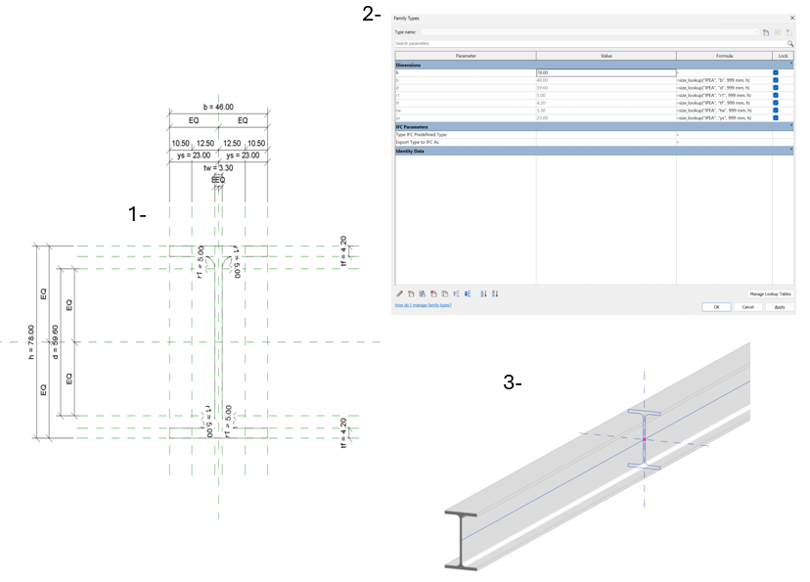
Figura 15 - Processo de criação de uma viga paramétrica, com uso de extrusion e valores de cotas como altura, largura, espessura e curvaturas com raios e ângulos variáveis consoante o tipo pretendido. Legenda: 1- Vista 2D frontal com as respetivas variáveis definidas; 2-Parametrizaçao a partir do family types com auxílio a formulas para se executar a alteração do tipo de viga, ao definir apenas um valor como altura; 3-Vista isométrica no 3D com o eixo e o 2D definidos

Integração no modelo
Criar uma família no Revit implica, desde a fase de mais primitiva da modelação, extremo rigor, como exemplo disso uma decisão que condiciona toda a sua utilização posterior é definir o ponto de inserção, o qual, determina de que forma o objeto se posiciona e alinha no modelo quando é aplicado, e para ser definido de forma correta, depende de um entendimento prévio do contexto em que a família vai ser inserida. Um parafuso, por exemplo, exige que os eixos principais estejam definidos de forma que a inserção no modelo seja direta e sem necessidade de grandes ajustes manuais de alinhamento. Esta decisão requer comunicação com a equipa de projeto, para garantir que corresponde à lógica construtiva real do componente, pois é disponibilizada a opção de colocar numa face (place on face), que permite inserir uma família diretamente sobre uma face de outro elemento do modelo, tornando a decisão acertada do ponto de inserção ainda mais determinante para a eficiência do processo. A integração da família no modelo representa assim o momento em que a geometria do componente deixa de existir de forma isolada e passa a fazer parte de um conjunto coerente, sujeito às restrições espaciais de outros equipamentos ou estruturas.
Nem todas as famílias criadas no contexto de uma subestação têm vocação de reutilização. Alguns componentes são intrinsecamente dependentes das condições locais do projeto. Como um barramento de terra, cuja geometria é determinada pela posição e configuração dos pontos de ligação disponíveis, por isso, constituem peças únicas, concebidas especificamente para aquele projeto e aquela localização. Nestes casos, a família existe como solução singular, sem possibilidade de reutilização direta.
Em contrapartida, famílias de componentes normalizados como parafusos, ligadores, terminais, tubos ou perfis de viga são concebidas com o objetivo explícito de reutilização, tanto para usar dentro de um mesmo projeto, com múltiplos tipos, como entre projetos distintos, através de uma biblioteca de famílias partilhada pela equipa. A constituição desta biblioteca é um processo contínuo, onde algumas famílias já se encontram disponíveis de projetos anteriores, enquanto outras são criadas de raiz sempre que surge uma necessidade, sendo posteriormente integradas na biblioteca para uso futuro. Esta dinâmica de reutilização e expansão progressiva da biblioteca é um dos métodos mais eficientes na modelação de subestações. [Shi et al., 2021; Du &amp; Min, 2025].
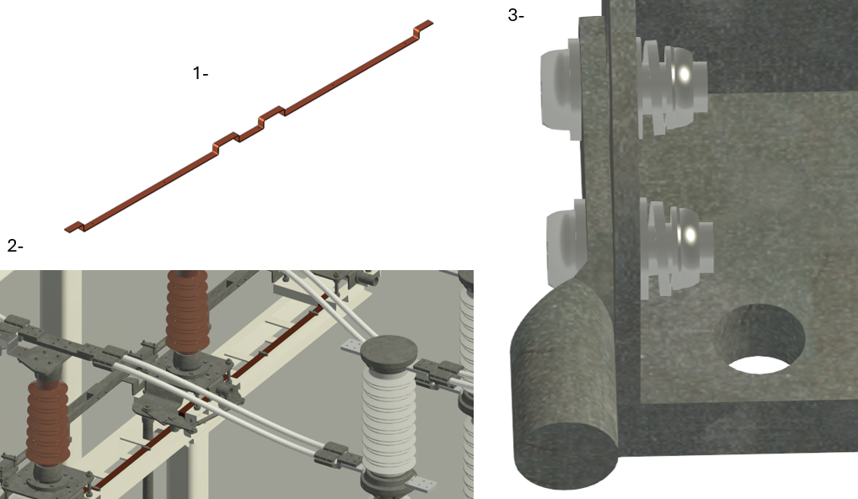
Figura 16 – Exemplo de aplicação prática no modelo de uma família de uso único e outras paramétricas, respetivamente. Legenda: 1- Vista isométrica de um barramento dobrado de forma precisa; 2- Família aplicada ao modelo da subestação; 3- Terminal de cabo e conjunto parafuso completo paramétricos que assumem diversas dimensões, ao serem introduzidos em zonas diferentes no mesmo modelo ou para diversos projetos.

Modelos
A modelação de uma subestação no Revit é um processo que pode ser abordado em qualquer fase tanto na conceção inicial, onde o modelo é construído do zero, como em fases intermédias ou avançadas, onde se incorporam alterações, ampliações ou correções a um modelo já existente. Em qualquer dos casos, a consulta a catálogos de fabricante e documentação normativa é constante, sendo determinada pela necessidade de garantir que os elementos modelados reflitam os equipamentos reais que integram ou integrarão a instalação.

Criação do Modelo
Um modelo no Revit, corresponde a um ficheiro de projeto, em formato .rvt, que reúne toda a geometria tridimensional e a informação associada aos elementos de uma obra. Quando o projeto é desenvolvido por uma única pessoa, normalmente este ficheiro é trabalhado diretamente, no entanto, como sucede na generalidade dos projetos de subestações, várias equipas ou vários elementos da mesma equipa trabalham simultaneamente sobre o mesmo modelo, assim recorre-se a um modelo central (central model), alojado num servidor partilhado, onde cada utilizador trabalha sobre uma cópia local do modelo, obtida através de uma cópia desanexada (detached), e periodicamente sincronizada (synchronize with central) consoante a progressão do trabalho realizado, transferindo o conteúdo para o modelo central, e devido a este mecanismo de colaboração é possível que múltiplas pessoas consigam modelar simultaneamente partes distintas da mesma subestação sem que seja perdida informação.
O ponto de partida para a modelação de uma subestação é, em regra, o esquema unifilar da instalação, documento este que define a arquitetura elétrica da subestação como os seus painéis, níveis de tensão, equipamentos de manobra e proteção, e as interligações entre eles, constitui a referência fundamental a partir da qual o modelo tridimensional é construído, com o auxílio das peças bidimensionais de arquitetura e os respetivos planos de montagem elétricos. A sua interpretação exige conhecimento técnico das instalações eletrotécnicas de alta tensão, pois é com base nele que se definem quais os equipamentos a modelar e quais as famílias a criar ou reutilizar.
A equipa em que estive integrado funciona com um gestor, responsável por organizar o trabalho de todos os seus elementos, três engenheiros já com experiência na área e eu, enquanto estagiário. O meu papel passava sobretudo por criar famílias, dar apoio na modelação dos modelos e realizar outras tarefas relacionadas com os projetos em curso.
Para além da divisão por cópias locais inerente ao modelo central, a organização do projeto recorre também a ficheiros chamados links, que permitem separar as diferentes engenharias em grupos distintos, articulados entre si. Esta abordagem é adotada sistematicamente, independentemente da dimensão do projeto, por duas razões principais, por um lado, permite que diferentes membros da equipa trabalhem em simultâneo em partes distintas do modelo sem conflitos de edição; por outro, reduz a carga computacional associada a projetos de grandes dimensões, que de outra forma poderiam tornar a ferramenta lenta ou insustentável. Nos casos em que a dimensão do modelo o justifica, esta organização permite trabalhar sobre partes específicas da instalação de forma mais ágil, ao passo que, quando a subestação apresenta dimensões mais reduzidas, o mesmo isolamento visual pode ser conseguido de forma mais simples através do comando esconder (hide), que oculta temporariamente os elementos não relevantes para a tarefa em curso.
O posicionamento dos equipamentos no modelo obedece às distâncias mínimas de segurança definidas nas normas técnicas aplicáveis, nomeadamente a norma IEC 61936-1, que estabelece os requisitos gerais para instalações elétricas com tensões superiores a 1 kV em corrente alternada [IEC 61936-1, 2021].
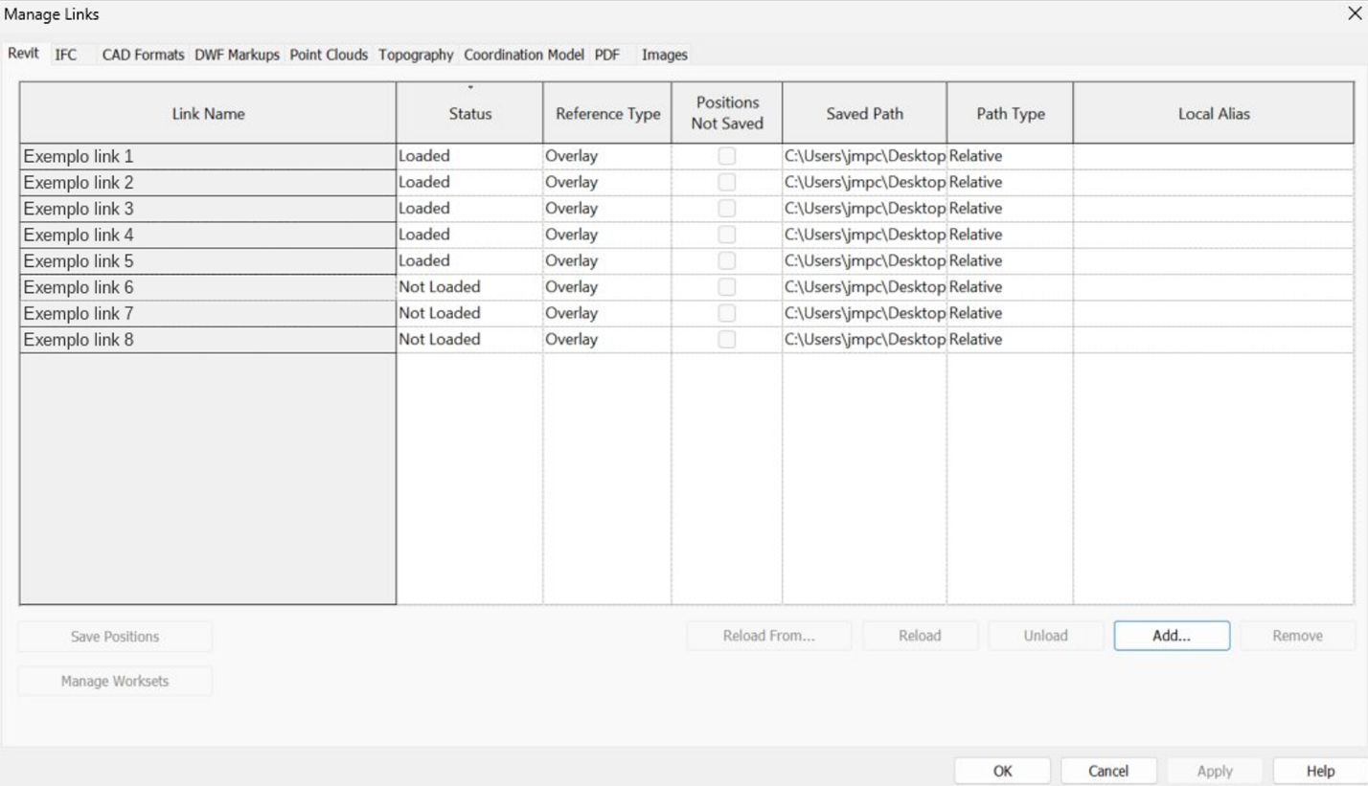
Figura 17 - Manage Links, painel controlo dos links que estão disponíveis naquele momento no modelo, no qual se esta a trabalhar

Revisões e validação técnica
Um modelo de subestação raramente é entregue ao cliente numa única iteração, o processo de projeto em ambiente real implica ciclos sucessivos de revisão, nos quais os comentários e solicitações de alteração do cliente são incorporados ao modelo, e a documentação técnica associada é atualizada em conformidade. No contexto de projetos desenvolvidos para clientes internacionais, como a Scottish and Southern Electricity Networks (SSEN), estes comentários chegam habitualmente sob a forma de anotações em ficheiros PDF, que identificam os elementos a corrigir, as dimensões a rever ou os componentes a substituir.
As alterações decorrentes das revisões podem ter origens diversas como ajustes de implantação motivados por condicionantes civis ou de acesso, substituição de equipamentos por alteração de especificação do cliente, incorporação de resultados de estudos técnicos das equipas de dimensionamentos, ou ainda correções identificadas durante o projeto.

Produção de documentação técnica
Uma das funcionalidades mais úteis do Revit é gerar automaticamente peças desenhadas a partir do modelo tridimensional, do qual são extraídas plantas, cortes e elevações obtidos através da configuração de vistas sobre o modelo, às quais são associadas escalas, anotações, cotas e Legendas, de acordo com os requisitos de apresentação definidos para o projeto. As folhas de desenho são compostas diretamente da aplicação, recorrendo a um formato de apresentação definido pela equipa de projeto.
A exportação da documentação para entregar ao cliente é feita em formato .pdf, o que constitui o formato padrão para a transmissão de peças desenhadas em contexto de projeto, no entanto quando é solicitado o modelo, por algum colaborador, a entrega é efetuada no formato .rvt (para modelos de projeto no Revit), permitindo ao destinatário aceder à totalidade da informação geométrica e paramétrica nele contida. Esta flexibilidade de formatos de entrega é uma das características que distingue o fluxo de trabalho BIM do processo tradicional baseado em desenhos 2D, e contribui para uma maior clareza e revisão da informação ao longo do projeto [Redmond, 2022].
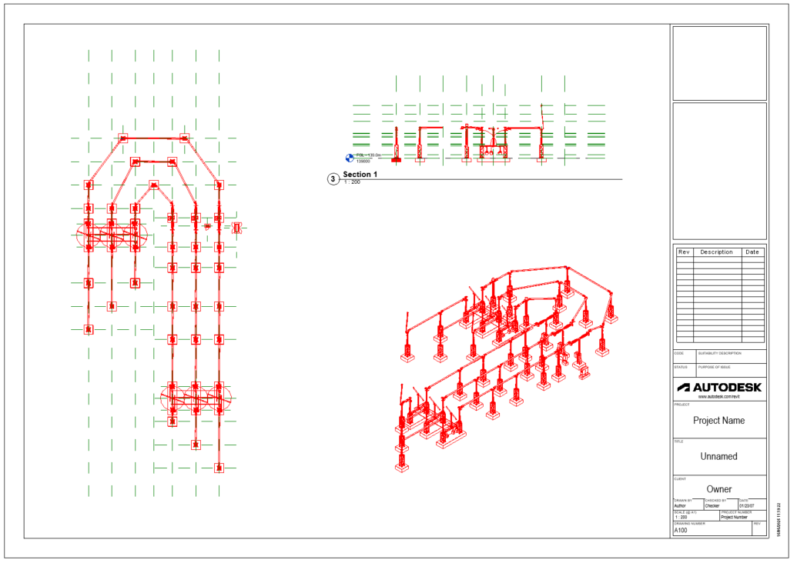
Figura 18 - Exemplo do layout para entrega final normalmente entregue em A1 ou A0 ou A3 em pdf.

Progressão e autonomia ao longo do estágio
A integração num ambiente profissional de engenharia implica, numa fase inicial, um período de adaptação durante o qual o estagiário desenvolve as competências técnicas e processuais necessárias para participar de forma produtiva nos projetos em curso. No contexto do estágio realizado na SISINT, esta progressão traduziu-se numa evolução gradual de autonomia nas tarefas de modelação e de outras atividades, desde as primeiras semanas, em que o trabalho era desenvolvido sob orientação próxima e com necessidade de validação frequente, até a fase em que a participação nos projetos se tornou mais direta e independente.
Esta transição foi particularmente percetível no curso de um projeto desenvolvido para Portugal, no qual o envolvimento na modelação se aprofundou ao ponto de a comunicação técnica com os restantes membros da equipa passar a ser feita de forma direta, sem intermediação sistemática por parte dos engenheiros mais experientes. Este momento marcou uma mudança qualitativa na forma de participar no projeto, deixou de ser necessário aguardar instruções detalhadas para cada tarefa, passando a ser possível interpretar a documentação disponível, identificar o que era necessário modelar e tomar decisões de modelação de forma autónoma dentro do âmbito definido para o trabalho.
As competências consolidadas ao longo do estágio abrangem modelação e parametrização de famílias de componentes para subestações, a organização e gestão de modelos complexos, a interpretação de documentação técnica de projeto e de requisitos de clientes internacionais, e a produção de peças desenhadas a partir do Revit. A combinação destas competências, adquiridas em contexto real e aplicadas a projetos de subestações em múltiplos níveis de tensão e geografias distintas, constitui a base para o exercício autónomo das tarefas de modelação em ambiente profissional.
De um modo geral, à medida que fui ganhando experiência ao longo do estágio, o que mais notei foi passar a ter mais confiança no meu próprio trabalho. Tarefas que ao início precisavam sempre de ser validadas passaram a ser feitas por mim de forma autónoma, e como já conhecia melhor os componentes que aparecem normalmente numa subestação, conseguia perceber mais depressa qual a melhor maneira de os modelar e onde costumavam aparecer os erros.

Atividades complementares
Para além do trabalho de modelação descrito anteriormente, o período de estágio incluiu um conjunto de atividades complementares, igualmente integradas no fluxo de trabalho da equipa de projeto. Estas atividades, embora não constituam modelação tridimensional propriamente dita, são indissociáveis do processo de projeto de subestações e contribuíram para uma compreensão mais ampla de como funciona um gabinete de engenharia.

Interpretação de diagramas unifilares
O contacto mais aprofundado com a interpretação de diagramas unifilares ocorreu no âmbito de uma subestação do tipo GIS desenvolvida desde a fase inicial do projeto, na qual foi necessário reunir a informação de base para o arrancar com o projeto, o unifilar realizado em causa correspondia a uma subestação de 60/30 kV, o qual inclui um transformador no centro, os barramentos isolados e as respetivas proteções e medidores, assim como, as respetivas celas (MT). A interpretação correta desta documentação foi determinante para compreender o posicionamento de cada equipamento e, a partir daí, gerar as vistas das diferentes partes do GIS, previamente trabalhadas em AutoCAD, que serviram de base à modelação posterior no Revit.
Associada à leitura do unifilar, existiu ainda uma componente de pesquisa, motivada pela necessidade do cliente de identificar uma solução de aparelhagem isenta de hexafluoreto de enxofre (SF6-free), assunto já enquadrado no subcapítulo 2.1.5 a propósito do Regulamento (UE) 2024/573 [UE, 2024], de forma a obter as dimensões de referência tanto do GIS de 60 kV como das celas de média tensão, informação essencial para que a modelação destes equipamentos refletisse com fidelidade a solução tecnológica a adotar.

Análise e revisão de documentação técnica de suporte ao projeto
Uma parte do trabalho desenvolvido consistiu na análise e revisão de documentação técnica de suporte ao projeto, nomeadamente memórias descritivas e peças escritas de dimensionamentos, preparando os para a entrega final. Estas revisões incidiram sobre aspetos como datas, códigos de numeração e legendar equipamentos e dada a quantidade de peças desenhadas necessárias à execução a identificação não se baseia apenas em nomes descritivos, mas também, em códigos alfanuméricos que exigem coerência rigorosa entre documentos, de forma a garantir que todas as peças se mantenham atualizadas. Esta tarefa estende-se ainda à verificação e controlo de versões, conta com o histórico de revisões da documentação, processo importante para manter a consistência do trabalho da equipa ao longo das várias iterações de um projeto.

Projetos acompanhados durante o estágio
Foram realizados diferentes projetos de subestações, desenvolvidos para clientes da Escócia e Portugal, esta diversidade de projetos com diferentes níveis de tensão, tipologias e fases de desenvolvimento são fundamentais para o desenvolvimento multidisciplinar.
Em relação ao trabalho em si, os cinco projetos foram, no fundo, parecidos. Em todos eles modelei famílias paramétricas e famílias únicas e mexi no modelo central, o que mudava mais de um projeto para o outro era o tipo de desafio que cada subestação trazia. Uma coisa que vale a pena referir é que, na maior parte das vezes, quem faz a modelação não sabe para que é que a instalação vai servir. Trabalha-se a partir de níveis de tensão e potências que já vêm definidos, sem ser preciso, nem ser habitual, saber ao certo a que se destina cada subestação. Por isso é que o rigor da modelação é tão importante, o modelo tem de estar bem feito independentemente do destino final da obra.
No projeto da subestação Strathy Wood, do tipo Air Insulated Substation (AIS), com níveis de tensão de 33 kV e 132 kV, o trabalho desenvolvido incluiu a aplicação de alterações ao modelo existente, e a participação em ciclos de revisão do projeto.
Referente a subestação Emmock, igualmente do tipo AIS e abrangendo níveis de tensão de 400 kV, 275 kV e 30 kV, foram desenvolvidas atividades como a modelação e a criação de famílias específicas e paramétricas, com uma particularidade adicional a exportação de ficheiros do modelo para a equipa responsável pelos dimensionamentos, para a realização de estudos luminotécnicos da instalação.
Foi a maior subestação de todas as que acompanhei, com vinte e dois painéis, e era para um cliente importante, o que tornou este projeto bastante exigente pela quantidade de modelação envolvida e pela organização que o modelo exigia.
[Figura sugerida: vista tridimensional do modelo da subestação Emmock]
A subestação para a Lufthansa, do tipo AIS e com níveis de tensão de 60 kV e 15 kV, o trabalho desenvolvido incluiu igualmente a aplicação de alterações ao modelo, a criação de famílias específicas e a participação em revisões, tendo sido também exportados ficheiros para a equipa de dimensionamento realizar os respetivos estudos luminotécnicos. Foi neste projeto que, como referido no subcapítulo 3.4, se deu a transição para uma comunicação técnica mais direta com o engenheiro responsável pela modelação da subestação.
No projeto Strathy South, com tipologia construtiva AIS e níveis de tensão de 33 kV e 132 kV, o trabalho desenvolvida SEguiu igualmente o processo de modelação, famílias e revisões de projeto.
Em suma, o projeto de uma subestação GIS de 60/30 kV referido no subcapítulo 4.1 constitui o quinto projeto em que o aluno esteve envolvido, distinguindo-se dos anteriores por ter sido acompanhado desde a fase inicial, o que representou um desafio maior, dado que a oportunidade de participar na conceção de um projeto, desde o primeiro dia do mesmo, é pouco frequente em contexto de estágio.

Conclusões

Integração de conhecimentos académicos
O plano curricular da Licenciatura em Engenharia Eletrotécnica – Sistemas Elétricos de Energia (LEE-SEE) do ISEP não contempla, de forma direta, o projeto de subestações, a temática surge pontualmente referida em algumas cadeiras, todavia sem o foco para que permita ao aluno, à saída do curso, dominar as terminologias, e os equipamentos ou os fluxos de trabalho que caracterizam esta área, mal existiu algum contacto com o trabalho, como a necessidade de interpretar diagramas unifilares com múltiplos níveis de tensão, de compreender a função e o posicionamento de cada equipamento primário, e de operar uma ferramenta de modelação, exigiu um esforço de aprendizagem intensivo nas primeiras semanas, em paralelo com a participação nos projetos em curso, contudo, verificou-se que os conhecimentos adquiridos ao longo da licenciatura desempenharam um papel fundamental, indispensáveis para a correta compreensão do contexto em que o trabalho está inserido, como a cadeira de Instalações Elétricas forneceu a base conceptual relativa às fases de desenvolvimento de um projeto elétrico, desde o estudo prévio ao projeto de execução, passando pelas noções de dimensionamento, pelos requisitos regulamentares e pelas condições de segurança que regem o estabelecimento de instalações elétricas, bem como, a cadeira de Sistemas Elétricos de Energia que permitiu compreender a infraestrutura e o comportamento das redes elétricas, nomeadamente os conceitos de níveis de tensão, potências, transformação de energia e proteção de equipamentos e pessoas, conhecimentos sem os quais a interpretação dos esquemas unifilares e a compreensão da arquitetura de uma subestação abordados no Capítulo 2 teriam sido consideravelmente mais difíceis, e sendo o curso abordado predominantemente no contexto de instalações de baixa tensão, revelaram-se semelhantes para a área das subestações.
Para além das cadeiras principais da especialidade, importa referir a contribuição de competências adquiridas em disciplinas que, à partida, poderiam parecer menos diretamente relacionadas com o projeto de subestações. A experiência prévia com AutoCAD, desenvolvida no âmbito do percurso académico, constituiu o único ponto de contacto anterior com ferramentas de desenho assistido por computador e facilitou a transição para o ambiente Revit, na medida em que familiarizou o aluno com a lógica de representação gráfica, a organização por layers e a leitura de peças desenhadas em formato digital, ainda que a passagem do paradigma bidimensional para a modelação tridimensional paramétrica tenha representado, efetivamente, uma mudança de abordagem profunda. As noções de programação e elaboração de folhas de cálculo revelaram-se igualmente úteis na fase de parametrização de famílias, concretamente na construção e dos ficheiros .csv que funcionam como catálogos de tipos no Revit, no qual cada coluna define um parâmetro da família como altura, largura ou espessura e cada linha representa uma variante do componente com os respetivos valores, permitindo assim carregar múltiplas configurações de uma mesma família sem necessidade de as criar individualmente. A capacidade de estruturar estes dados de forma organizada, identificar erros e automatizar operações repetitivas decorreu diretamente da formação recebida nestas áreas complementares. De igual modo, os conceitos matemáticos e geométricos consolidados ao longo do curso, nomeadamente em matéria de trigonometria e geometria encontraram aplicação concreta na definição das operações de modelação descritas no subcapítulo 3.2.
A reflexão sobre a integração dos conhecimentos académicos no trabalho de estágio conduz, inevitavelmente, à constatação de que o percurso curricular fornece uma base teórica sólida, mas não prepara, nem teria como preparar, para a totalidade das exigências de um contexto profissional especializado. Projeto primários de subestações é uma área de nicho dentro da engenharia eletrotécnica, com terminologia própria, normativa específica e ferramentas de trabalho que não fazem parte do currículo de uma licenciatura, reconhecer esta realidade não constitui uma crítica ao plano de estudos, que cumpre a sua função de fornecer os fundamentos que tornam possível a aprendizagem posterior, mas antes uma constatação prática, a distância entre a formação académica e a prática profissional neste domínio é significativa, e é precisamente no estágio que essa distância se percorre.
O facto de os conceitos das diversas cadeiras terem sido aplicados, ainda que de forma direta ou indireta, confirma que a formação de base cumpriu o seu propósito enquanto base sobre a qual foi possível construir competências novas.
Cumpre ainda salientar que esta articulação se revelou bidirecional. Se, por um lado, os conhecimentos adquiridos ao longo da formação permitiram compreender com maior profundidade as opções técnicas subjacentes aos projetos, por outro, a prática em contexto real esclareceu o sentido aplicado de matérias que, em ambiente académico, haviam sido necessariamente abordadas de forma mais abstrata. A leitura de esquemas unifilares, a interpretação de especificações de cliente e a compreensão da coordenação entre disciplinas constituem exemplos de competências cujo verdadeiro alcance apenas se tornou plenamente percetível no decurso do estágio, o que reforça, efetivamente, a complementaridade entre a formação teórica e a experiência profissional.

Conclusões e Perspetivas futuras
O estágio na SISINT permitiu consolidar e aplicar conhecimentos adquiridos ao longo da licenciatura, como também desenvolver novas competências práticas em ferramentas e metodologias, as quais envolvem boas práticas de engenharia. O contacto com uma empresa de caráter multidisciplinar, que atua simultaneamente em áreas distintas, proporcionou uma visão integrada da SEtor elétrico, evidenciando a importância da coordenação entre diferentes especialidades para a concretização de projetos de infraestruturas energéticas complexas.
No que respeita as perspetivas futuras, importa salientar que a metodologia BIM aplicada ao projeto de subestações se encontra ainda numa fase de aprendizagem e de conceção dos métodos de trabalho, ao contrário do que já sucede na engenharia civil e na arquitetura, onde se encontra consideravelmente mais consolidada. Esta realidade sugere que a procura por profissionais com competências simultâneas em engenharia eletrotécnica e em modelação BIM tenderá a aumentar nos próximos anos, à medida que mais empresas incorporem estas metodologias nos seus fluxos de trabalho.
Em síntese, o estágio permitiu consolidar um conjunto alargado de competências de natureza técnica e metodológica. A autonomia progressivamente adquirida na utilização do Revit, a capacidade de modelar e parametrizar famílias de componentes e a aplicação destas competências a subestações de diferentes níveis de tensão e em contextos geográficos distintos constituem, efetivamente, os resultados mais tangíveis do trabalho desenvolvido. A robustez demonstrada perante projetos de complexidade e dimensão variáveis sugere, ademais, que as competências adquiridas possuem um caráter transponível, não se encontrando circunscritas a um único tipo de instalação.
Uma das aprendizagens mais relevantes do período de estágio prende-se, todavia, com a dimensão colaborativa do trabalho de projeto. A integração de contributos provenientes de diferentes disciplinas num modelo único evidenciou que a qualidade do resultado final depende, em larga medida, do rigor com que a informação é coordenada entre as várias equipas. Verificou-se, designadamente, que a introdução de um componente sem a devida articulação com as restantes especialidades tende a gerar inconsistências cuja correção a jusante se revela consideravelmente mais onerosa do que a sua prevenção atempada, o que confere à coordenação um estatuto de requisito estruturante e não meramente acessório.
No que respeita ao grau de maturidade da metodologia, importa reconhecer que a sua adoção no setor elétrico tende a ser impulsionada por fatores que extravasam a mera vontade das organizações. As crescentes exigências de digitalização e de rastreabilidade da informação, conjugadas com imperativos ambientais como a progressiva descontinuação de equipamentos baseados em SF6, configuram pressões dificilmente compatíveis com a manutenção de métodos de trabalho convencionais. Afigura-se, por conseguinte, plausível que a transição para fluxos de trabalho assentes em BIM venha a acelerar, à semelhança do que anteriormente sucedeu noutros domínios da engenharia.
Para além do aumento da procura já referido, é expectável que a própria natureza da atividade venha igualmente a transformar-se. A progressiva normalização das práticas, designadamente através da adoção dos referenciais da série ISO 19650, e a eventual extensão da modelação às dimensões de planeamento temporal e de estimativa de custos, habitualmente designadas por 4D e 5D, tenderão a deslocar o enfoque da produção de peças desenhadas para a gestão integrada da informação ao longo de todo o ciclo de vida do ativo. O perfil do profissional de engenharia eletrotécnica tenderá, nesse sentido, a aproximar-se progressivamente do de um gestor de informação técnica.
Em termos conclusivos, considera-se que o estágio cumpriu plenamente os objetivos a que se propunha, não apenas pela aquisição de competências técnicas específicas, mas sobretudo pela compreensão crítica do modo como a metodologia BIM se articula com a prática consolidada do projeto de instalações elétricas. A experiência permitiu, ainda assim, identificar um afastamento que persiste entre a formação académica e as exigências do exercício profissional neste domínio emergente, lacuna que o contacto direto com o contexto empresarial contribuiu decisivamente para atenuar. Espera-se, porém, que a crescente difusão destas metodologias, tanto no ensino como na prática, venha a esbater gradualmente tal distância.

NOTAS CLAUDE MANDOU GUARDAR
Esta perspetiva de ciclo de vida confere uma importância acrescida ao rigor com que cada família é modelada e parametrizada, porquanto a informação que hoje se associa a cada componente poderá vir a ser utilizada muito para além do momento em que o projeto é concluído. Ainda que, no decurso do estágio, a aplicação do modelo se tenha circunscrito às fases de projeto, a constatação desta potencialidade contribuiu, ainda assim, para uma compreensão mais completa do valor estratégico da metodologia.
A par destas dimensões, o conceito de nível de desenvolvimento traduz o grau de detalhe e de fiabilidade da informação associada a cada elemento do modelo, o qual evolui ao longo das sucessivas fases do projeto, desde uma representação esquemática inicial até à definição rigorosa que caracteriza o projeto de execução. Ainda que, no contexto do estágio, o trabalho se tenha concentrado predominantemente na dimensão geométrica e na informação técnica dos componentes, a consciência desta evolução do nível de detalhe revelou-se útil para compreender por que razão um mesmo modelo é sucessivamente refinado ao longo dos ciclos de revisão.

Referências bibliográficas

